项目编号：

吉林大学“大学生创新创业训练计划”
创新训练项目申请书
项目名称 阡陌——面向云端常驻智能体的跨服务器通信与协同调度平台
项目负责人 喻永昌
所在学院、年级、专业 软件学院 2025级 软件工程
联系电话 19084630253
电子邮箱 ymy_live@outlook.com
指导教师姓名 韩霄松 职称：副教授
填表日期 2026年 月 日

吉林大学本科生院、吉林大学创新创业教育学院制表

填表须知
一、本表适用于创新训练项目。本科生个人或团队，在校内导师指导下，自主完成创新性实验方法的设计、设备和材料的准备、实验的实施、数据处理与分析、总结报告撰写等工作。
二、申报书请按顺序逐项填写，实事求是，表达明确严谨。空缺项要填“无”。
三、申请参加大学生创新训练项目团队的人数为3—5人。
四、申请项目，必须聘请教师作为指导老师，并请指导教师在申请书中的指导教师意见栏中签署意见。
五、填写时可以改变字体大小等，但要确保表格的样式不变；不得随意涂改；A4纸正反面打印，左侧装订。
六、“项目编号”由本科生院、创新创业教育学院填写。
七、申报过程有不明事宜，请与创新创业教育学院双创竞赛办公室联系，电话85166413。

项目基本信息
栏目 | 内容
项目名称 | 阡陌——面向云端常驻智能体的跨服务器通信与协同调度平台
项目起止时间 | 2026年9月 至 2027年8月
项目性质 | 1.小发明、小创作、小设计（ ） 2.开放实验室或实习基地中的创新性实验或新实验开发（ ） 3.基础性研究（ ） 4.应用性研究（√） 5.社会调研（ ）
项目选题来源 | 1.自主立题（√） 2.教师科研课题的子项目（ ）
项目学科类别 | 软件工程
项目受其他渠道资助情况 | 无

负责人与项目组成员
角色 | 姓名 | 学院 | 专业 | 教学号 | 联系电话 | E-mail
负责人 | 喻永昌 | 软件学院 | 软件工程 | 55250825 | 19084630253 | ymy_live@outlook.com
成员 | 董宗岳 | 软件学院 | 软件工程 | 55251032 | 13166831918 | 3251624116@qq.com
成员 | 陈曦宇 | 软件学院 | 软件工程 | 55250917 | 15568802581 | 1708254174@qq.com
成员 | 李怡康 | 软件学院 | 软件工程 | 55250824 | 18625993063 | 2965099067@qq.com
成员 | 陈子轩 | 软件学院 | 软件工程 | 55250822 | 18745261700 | 3903532190@qq.com

指导教师
姓名 | 职务/职称 | 所在单位 | 联系电话 | E-mail
韩霄松 | 副教授 | 吉林大学软件学院 | （待补充） | （待补充）

对本课题相关领域研究情况：（由指导教师补充填写。建议内容：在软件工程、分布式系统与智能软件方向的研究积累，以及指导本课题的针对性。）

一、立项背景和依据
1. 研究目的
大模型智能体正在经历一次形态之变：从“用完即走”的一次性工具，走向长期在线、可持续受任的“数字员工”。但就现状而言，绝大多数智能体仍在孤立运行——会话既终，上下文随之而逝；分驻不同服务器的智能体互不知晓对方的存在，更谈不上协作。孤则难继，散则不群，这正是本项目的立题之由。针对于此，本项目提出“常驻交流型智能体”这一新范式判断：智能体唯有既能常驻、又能交流，方能从一次性的工具，成长为真正意义上的数字员工。
本项目拟研究并实现一个面向云端常驻智能体的跨服务器通信与协同调度平台，针对“孤立运行、上下文短暂、跨节点不互通”三个核心问题，实现以下三个具体目标：
第一，实现智能体的常驻化运行。智能体长期驻留在云端沙箱中，自带项目记忆，平时休眠待命，可随时被用户或其他智能体唤醒。
第二，实现常驻智能体之间跨服务器、跨平台的安全通信。包括注册发现、按名寻址、端到端加密、分级权限，以及限流与防消息循环等完整的工程机制。
第三，在通信能力之上实现协同调度。包括业务语境级的资源诊断、跨节点的资源协商与隧道临时扩容，以及跨项目的任务交办与回执验收。
2. 国内外研究现状分析与评价
智能体间通信的研究可以追溯到经典多智能体系统时代。KQML与FIPA-ACL基于言语行为理论定义了智能体通信语言[1][2]，奠定了消息类型与会话协议的理论基础，但受限于当时智能体的认知能力，未获得大规模应用。大模型兴起后，多智能体协作重新成为研究热点：AutoGen[3]、MetaGPT[4]、CAMEL[5]等框架实现了多个大模型智能体的对话协作，但均局限于单进程或单一运行时内部，智能体生命周期短暂，不具备跨服务器常驻协作的能力。
工业界的进展验证了方向，也留下了空白。Anthropic于2026年在Claude Code中上线跨会话消息机制[6]，智能体可以发现并向其他会话投递消息，包含空闲唤醒、权限分级、限流防循环等完整的工程设计，但以同机点对点为主，跨机器仅能被动回复，且限于自家生态。OpenAI的Codex提供云端任务模式[7]，验证了智能体在云端沙箱中长时间独立工作的可行性，但任务偏一次性，没有开放的通信网络。协议层面，模型上下文协议MCP[8]与智能体间协议A2A[9]分别标准化了“智能体—工具”与“智能体—智能体”接口，为跨平台互联提供了基础，但面向“常驻+跨服务器”场景的注册发现、资源协同与安全模型仍是空白。基础设施层面，E2B、Modal、Daytona等云沙箱服务快速成熟[10]，据团队与从业者的交流，国内也已出现规模化运营的商业化沙箱服务商，为常驻智能体提供了运行土壤。
国内外代表性工作与本项目关注点的对比如下表所示：
代表性工作 | 类别 | 核心能力 | 与本项目相关的局限
KQML / FIPA-ACL | 经典通信协议 | 消息类型与会话协议的理论框架 | 早于大模型时代，缺少工程落地
AutoGen / MetaGPT / CAMEL | 多智能体框架 | 单一运行时内的对话协作 | 生命周期短暂，不跨服务器
Claude Code 跨会话消息 | 工程化消息机制 | 按名寻址、空闲唤醒、限流防循环 | 同机为主，限于自家生态
Codex 云端任务 | 云端智能体 | 沙箱内长时间独立执行 | 任务一次性，无开放通信网络
MCP / A2A | 开放协议 | 智能体与工具、智能体间接口标准化 | 未覆盖常驻与跨服务器场景
E2B / Modal / Daytona 等 | 云沙箱基础设施 | 成熟的隔离执行环境 | 只提供执行环境，不含互联能力

综合评价：理论有积累，单机有框架，协议有雏形，基础设施已就绪；但在“常驻型智能体的跨服务器通信与协同调度”这一交汇点上，国内外均无成熟系统，存在明确的研究空白与应用窗口。
3. 研究意义
理论意义：智能体通信研究曾有KQML与FIPA-ACL的经典积累，惜因当时智能体能力所限而未获大用；大模型的出现让智能体第一次真正“听得懂话”，经典协议思想由此重获落地的土壤。本项目将会话协议的严谨与自然语言通信的灵活相结合，探索常驻智能体网络的注册发现机制、消息语义与安全模型，为智能体互联的标准化提供来自实践的依据——接续前人之学，回答今日之问。
应用意义：直接回应一线真实痛点。团队在对沙箱云方向一线从业者的访谈中了解到一个典型案例：某六十四核服务器因数学建模竞赛开赛被突然打满，监控只见曲线、不见原因，写死的调度算法无法理解业务语境。常驻智能体的原因级诊断、基线记忆与赛事周期预测，能够系统性地解决这类问题。更长远地看，常驻交流型智能体是通用范式：工厂的产线调度、企业的资源汇总与分配等场景同样适用；本项目以沙箱云与竞赛场景为验证起点，所沉淀的通信协议与安全模型可平移至上述更广阔的领域。
育人意义：项目横跨分布式系统、网络协议、大模型应用与安全工程四个方向，是综合性极强的创新训练载体。成员在十二个月中须完整经历定题、设计、实现、验证、成文的科研周期，于真问题中练真本领——这正是创新训练计划“做中学”的本意所在。
4. 主要参考文献及出处
[1] Finin T, et al. KQML as an agent communication language. CIKM, 1994.
[2] FIPA. FIPA ACL Message Structure Specification. IEEE FIPA Standards Committee, 2002.
[3] Wu Q, et al. AutoGen: Enabling next-gen LLM applications via multi-agent conversation. 2023.
[4] Hong S, et al. MetaGPT: Meta programming for multi-agent collaborative framework. ICLR, 2024.
[5] Li G, et al. CAMEL: Communicative agents for “mind” exploration of large language model society. NeurIPS, 2023.
[6] Anthropic. Claude Code Documentation: Message your other Claude Code sessions. 2026.
[7] OpenAI. Introducing Codex. 2025.
[8] Anthropic. Model Context Protocol Specification. 2024.
[9] Google. Agent2Agent (A2A) Protocol. 2025.
[10] LogRocket. Comparing AI agent sandbox platforms: E2B, Modal, Daytona, and more. 2026.
二、项目研究内容
1. 项目主要研究内容
本项目围绕“让智能体常驻，让常驻智能体互联”这一主线，设置四个相互衔接的研究模块，整体分解如图1所示：
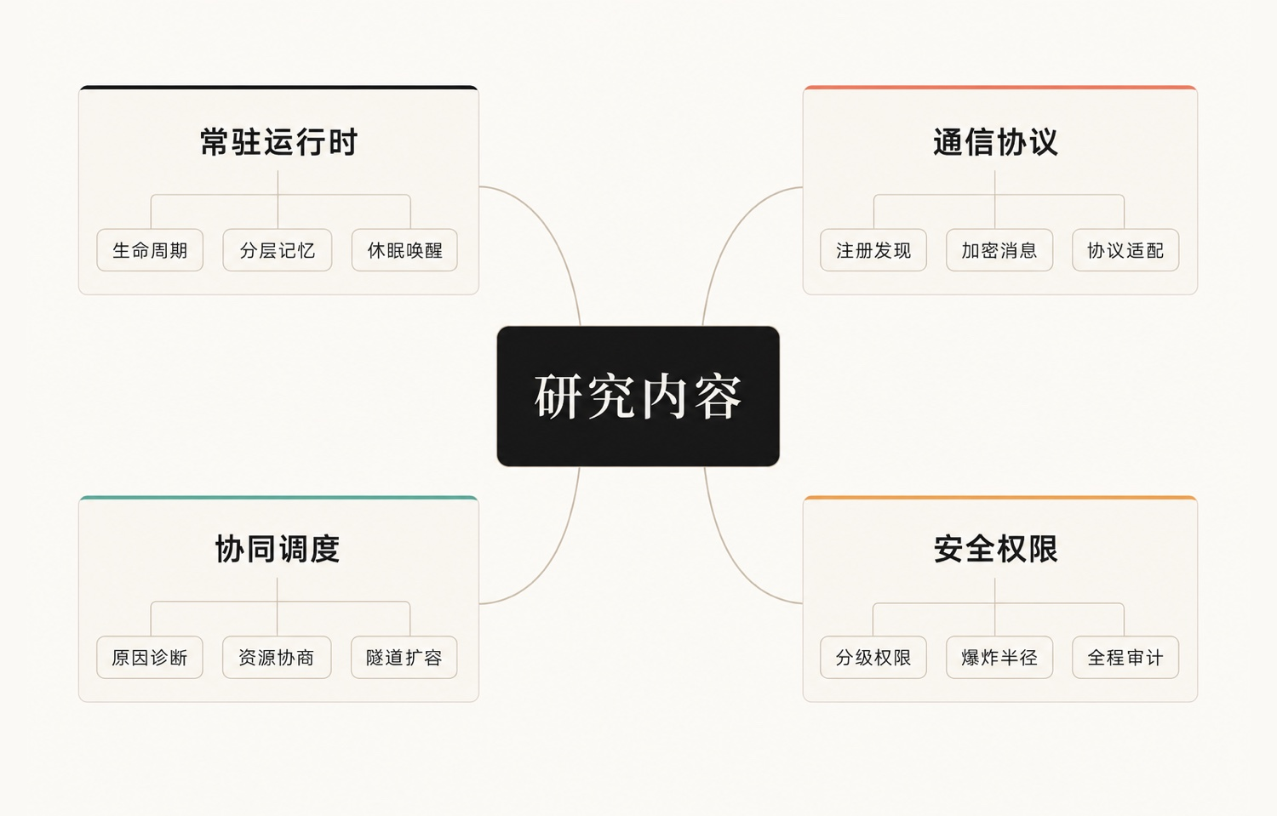
图1 研究内容总体分解
（1）常驻智能体运行时。研究云端沙箱中智能体的生命周期管理，包括驻留、休眠、唤醒与异常恢复；设计分层记忆系统，区分工作记忆、项目记忆与基线周期档案，使智能体能够跨任务积累对代码库与业务的理解。
（2）跨服务器通信协议。建设注册发现中心，实现智能体上线注册、能力描述与按名寻址；设计端到端加密的消息协议与空闲唤醒机制；提供兼容MCP与A2A的协议适配层，保持跨平台中立。
（3）协同调度机制。研究业务语境级资源诊断信息的生成与共享，设计跨节点资源协商算法，并基于内网穿透与加密隧道实现临时资源扩容——授权前提下按需建立、用后即拆、全程审计。
（4）安全与权限模型。实现分级权限（消息不能替用户授权、不能修改对方配置）、跨机通信显式批准，以及“爆炸半径控制”——不可逆操作隔离、金额与资源上限、以可恢复性兜底。
系统总体架构如图2所示，五层结构自下而上依次为接入层、运行时层、通信层、调度层与应用层，安全与权限模型纵贯各层。
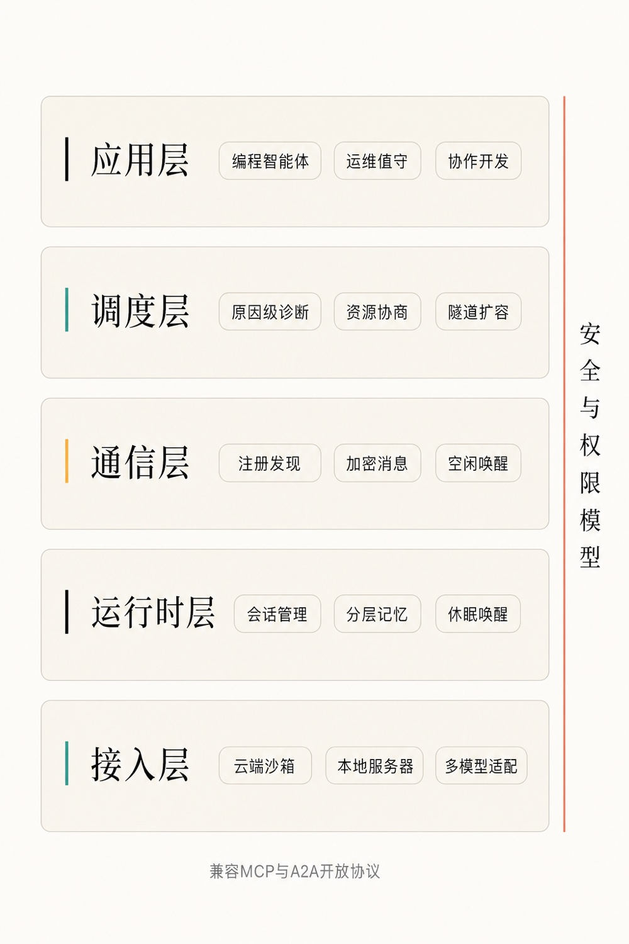
图2 阡陌平台五层总体架构
跨服务器通信的典型交互过程如图3所示：智能体甲通过注册发现中心按名定位智能体乙，经协议层校验后加密投递消息；休眠中的智能体乙被消息唤醒，在沙箱内完成任务后回执验收。
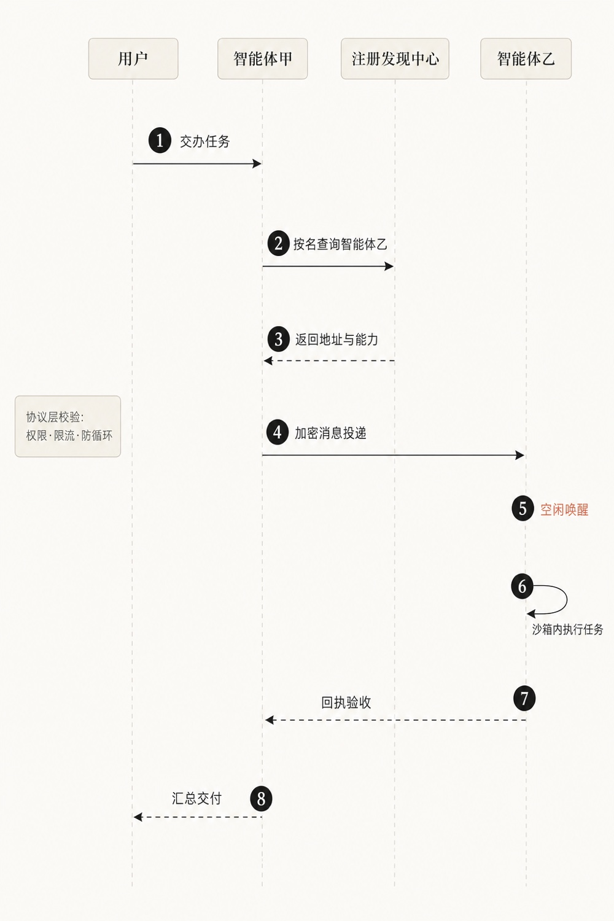
图3 常驻智能体跨服务器通信时序图
通信协议在消息层面定义了七类核心消息，每类消息均附带明确的工程约束，如下表所示：
消息类型 | 用途 | 关键约束
注册与注销 | 智能体上线声明身份与能力描述 | 名称唯一，心跳超时自动下线
能力查询 | 按名或按能力检索网络中的智能体 | 仅返回对查询方可见的授权节点
任务交办 | 跨项目、跨节点委托任务 | 附验收标准与幂等键，防重复执行
进度询问与回执 | 查询任务进度，返回结果并验收 | 超时兜底，重复消息自动丢弃
资源协商 | 请求借用算力、存储等资源 | 双向授权，限定额度与期限
唤醒信号 | 唤醒休眠中的智能体 | 空闲检测触发，频率受限
告警广播 | 异常状态的一对多通知 | 限流与防消息风暴机制

常驻能力的另一核心支撑是分层记忆系统。三层记忆的内容、生命周期与沉淀关系如图4所示：工作记忆随任务归档进入项目记忆，项目记忆中的规律性信息进一步沉淀为基线与周期档案，供诊断与预测检索使用。
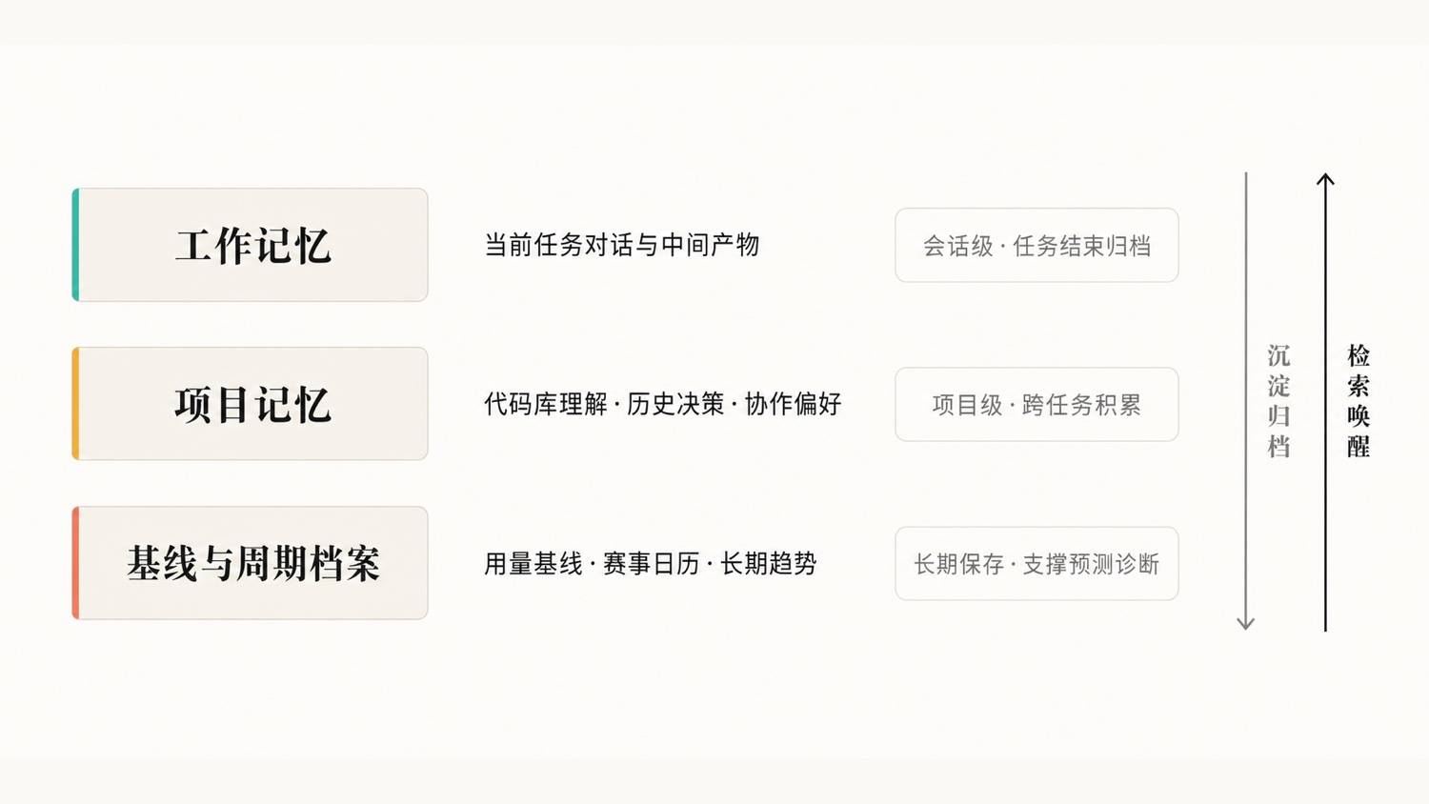
图4 常驻智能体分层记忆结构
2. 拟解决的关键问题
（1）通信边界问题的系统化处理。智能体间通信的工程边界远比表面复杂：触发时机、等待与超时策略、一对多消息、消息风暴与限流、重复消息丢弃、对方已完成却未回复的兜底、欠费与异常退出等，都需要在协议层统一、完备地处理。这些边界问题的归类分析如图5所示：
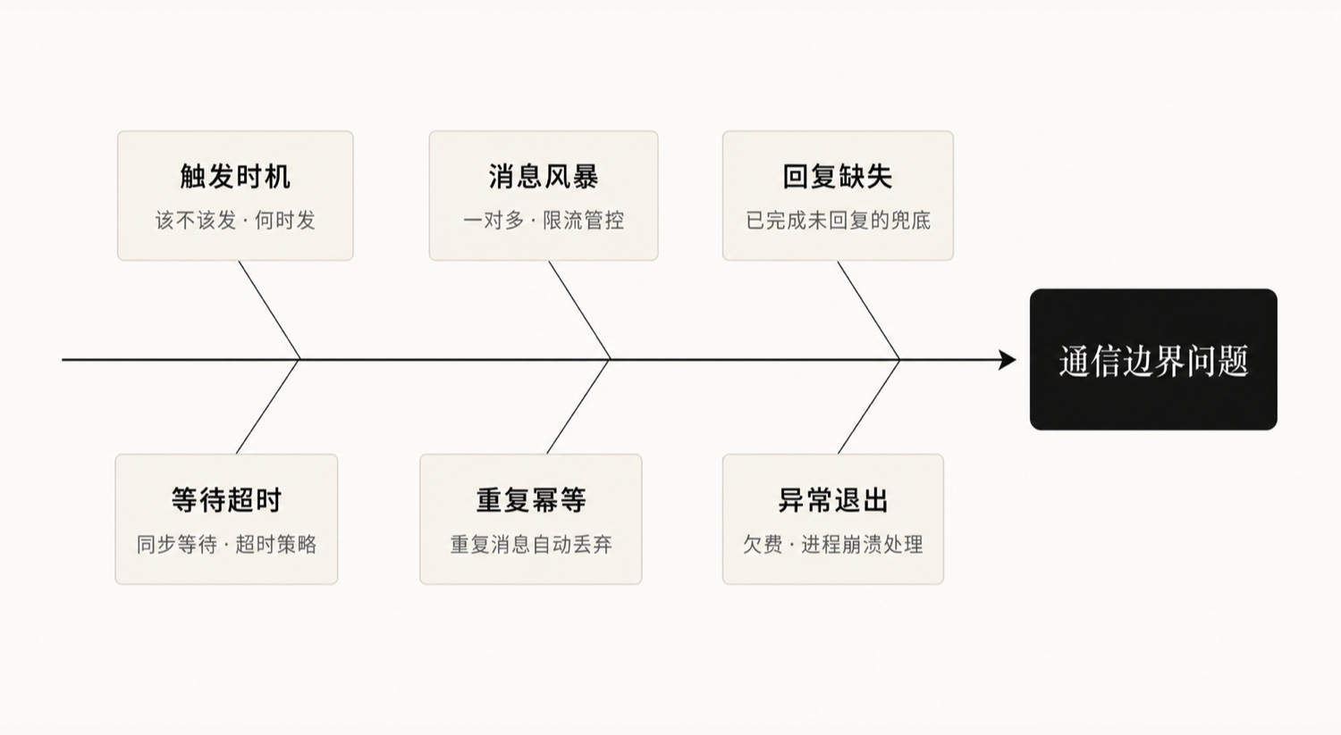
图5 通信边界问题鱼骨图
（2）常驻上下文的持久化与缓存保护。长期驻留意味着记忆需要合理组织与淘汰，同时上下文缓存不能被外来消息破坏。
（3）跨节点资源借用的连通与安全。在授权前提下按需建立加密隧道、用后即拆，并保证全程可审计。
（4）智能体出错时的损失控制。以可恢复性兜底取代层层人工审批，让智能体可以放手自动执行，而风险始终可控。
3. 研究重点与难点
研究重点是通信协议与协同调度机制。难点有二。其一是工程边界的完备性：边界情况数量庞大且相互纠缠，“不一点点打磨根本覆盖不了”，这也是同类能力至今只有头部产品做细的原因——功夫在细处，成败亦在细处。其二是安全模型的分寸：权限收得过紧，智能体施展不开；放得过宽，风险便失去边界。一收一放之间，本项目以爆炸半径控制求取工程上的平衡。
三、项目特色及创新点
1. 项目特色
（1）真问题驱动。选题源于团队对沙箱云方向一线从业者的访谈调研：六十四核服务器为何被突然打满、监控为何只见曲线不见原因、跨项目协作为何还要靠人工传话——每一个研究问题背后都有具体的场景与当事人，痛点真实、可验证，不是书斋里的想象。
（2）前沿性强。Claude Code的跨会话消息与Codex的云端任务均在近两年相继落地，本项目关注的“常驻+互联”正是这些最新动向共同指向、却都尚未完成的下一步；研究处于智能体范式演进的最前沿，且有明确的时间窗口。
（3）综合性高。项目横跨分布式系统（常驻运行时与跨节点调度）、网络协议（注册发现与消息协议设计）、大模型应用（智能体能力构建）与安全工程（权限模型与爆炸半径控制）四个方向，成员在一个项目中即可经历从协议设计、系统实现到实验验证的完整科研链条，训练价值突出。
（4）落地路径清晰。高校竞赛周期是天然的压力测试场景：需求爆发的时间可预知、负载特征鲜明、团队身处校园便于观测与复盘，验证方案不依赖外部授权即可执行，从原型到压测报告的每一步都具体可行。
2. 创新点
（1）范式创新：率先提出并践行“常驻交流型智能体”新范式，将“常驻性”与“互联性”合二为一，构建常驻智能体的跨服务器交流网络。
（2）原因级诊断：把资源曲线的“现象”翻译成业务层面的“原因”，基于基线记忆与赛事日历实现预测性容量规划，补齐传统写死算法的语义盲区。
（3）智能体主导的资源互援：通过跨节点协商与隧道临时扩容，调度从“平台被动响应”转变为“智能体主动协作”。
（4）爆炸半径安全模型：以不可逆操作隔离与可恢复性兜底取代层层审批，兼顾自动化程度与安全性。
（5）跨平台中立：兼容多家大模型与多种沙箱基础设施，不绑定单一厂商生态。
四、申请理由
1. 团队条件
（1）知识储备。团队成员系统学习了操作系统、计算机网络、数据结构与人工智能基础等核心课程，对进程调度、网络通信、并发控制等本项目直接依赖的知识有扎实掌握；课外持续跟踪智能体方向的论文与工程实践，熟悉大模型智能体的提示工程、工具调用与多智能体框架，对分布式系统有较完整的认识。（具体课程成绩与竞赛经历待补充。）
（2）素质与能力。成员具备全栈开发与云端部署能力，能够独立完成从协议设计、服务开发到容器化部署的完整链路；长期深度使用Claude Code、Codex等前沿智能体工具，不满足于会用，而是持续研究其会话管理与消息机制等内部设计——这种“使用者+研究者”的双重视角，使团队既能把一手使用经验转化为平台设计依据，也能敏锐识别现有工具的边界与不足。
（3）特长与兴趣。团队对智能体范式演进保持持续跟踪，曾围绕跨会话通信、云端沙箱等主题开展深度技术调研并形成内部分析材料；成员以此方向为长期兴趣而非一时热点，愿意投入课余时间反复打磨工程细节。研究兴趣与项目方向的高度契合，是十二个月长周期项目最可靠的投入保障。
2. 前期准备基础
（1）一线调研。团队访谈了沙箱云服务方向的一线从业者，梳理出典型运营场景与痛点清单（含六十四核服务器赛期满载等案例），并计划在项目实施中争取更深入的调研合作。
（2）技术储备。完成对Claude Code跨会话消息机制、MCP与A2A协议的深入分析，完成平台五层架构与安全模型的设计。
（3）场景准备。已规划以数学建模赛事周期为压力场景的验证方案，测试指标与数据采集方式基本明确。综上，团队于此方向有志、有备、有路径：兴趣与选题相合，储备与目标相称，恳请评审专家审阅指正，准予立项。
五、项目实施方案
1. 研究思路和方法
总体思路是“调研驱动设计、原型验证理论、场景检验工程”：以真实痛点确定需求边界，以最小可用原型快速验证协议设计，再以竞赛周期压测检验边界处理的完备性，三个环节滚动迭代，如图6所示。
研究方法上，采用文献研究法进行协议与框架对比，采用系统设计法完成分层架构与消息格式的形式化定义，采用实验验证法开展双节点与多节点对照实验，并采用案例研究法对访谈调研所得的典型场景进行复盘。
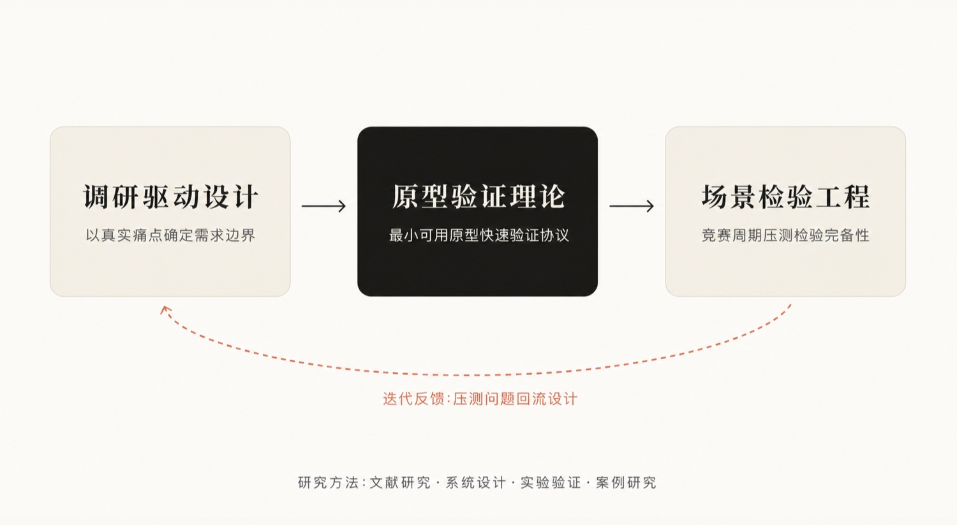
图6 总体研究思路
2. 实施计划
项目全程十二个月，分四个阶段推进：需求与协议设计（第1—2月）、核心系统开发（第3—7月）、场景验证与迭代（第8—10月）、总结与结题（第11—12月）。三个关键里程碑分别是：第4月末完成双节点通信原型，第7月末完成常驻编程智能体最小可用版，第10月末产出赛事场景压测报告。实施计划甘特图如图7所示。
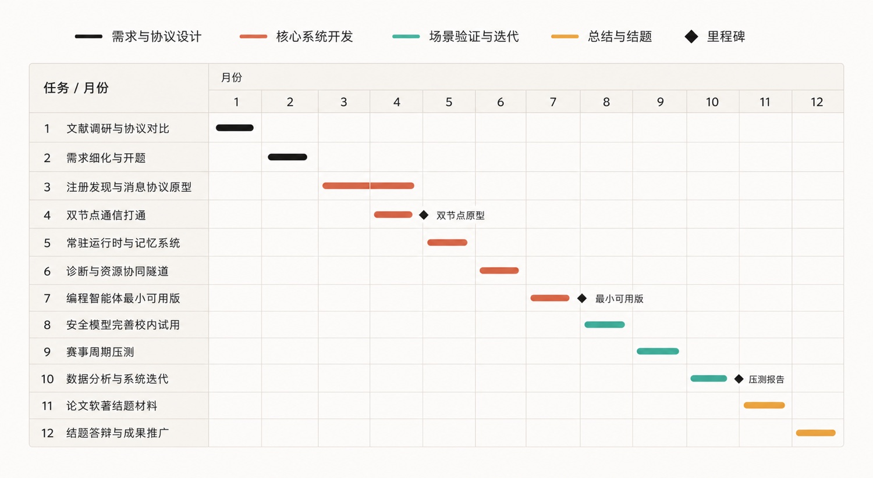
图7 十二个月实施计划甘特图
3. 技术路线
（1）运行时层：基于容器化云沙箱构建智能体驻留环境，将驻留、休眠、唤醒、异常恢复实现为标准化的生命周期接口；分层记忆按工作记忆、项目记忆、基线档案三级组织存储，并设计归档与检索策略，保证长期驻留下的记忆质量与检索效率。
（2）通信层：设计注册发现服务与消息协议，实现按名寻址、端到端加密投递与空闲唤醒；限流、重复丢弃、超时兜底等边界情况在协议层统一处理，并通过适配层兼容MCP与A2A开放标准，保证跨平台互操作能力。
（3）调度层：实现业务语境级诊断信息的生成与共享，让资源状态以“原因”而非“曲线”的形式在节点间流转；设计跨节点资源协商流程与加密隧道管理模块，实现授权前提下的临时资源借用，用后即拆、全程留痕。
（4）安全层：实现分级权限体系（消息不能替用户授权、不能修改对方配置）、全链路审计日志，以及爆炸半径控制机制——不可逆操作隔离、金额与资源上限、可恢复性兜底，使智能体的自动执行始终处于可控范围之内。
（5）应用层：实现云端常驻编程智能体与运维值守智能体两个示范应用——前者验证常驻记忆与任务交办能力，后者验证原因级诊断与资源互援能力，以真实使用场景完成平台各层能力的端到端验证。
4. 人员分工
项目负责人 喻永昌：总体架构与通信协议设计，进度管理与对外合作。
成员 董宗岳：常驻运行时与沙箱集成开发。
成员 陈曦宇：通信网络、安全模型与隧道模块开发。
成员 李怡康：示范应用开发、场景压测与数据分析、文档与结题材料。
成员 陈子轩：开发与测试支持（具体分工随项目推进明确）。
5. 实验设计与评价指标
为使研究结论可检验，项目设置两组对照实验。协作效率实验：同一跨项目开发任务，分别在“人工在两个会话间传话”与“智能体经阡陌网络直接协作”两种条件下完成，对比总耗时与出错次数。诊断能力实验：在赛事压测场景中，对比传统阈值告警与常驻智能体原因级诊断的告警准确率与响应速度。
系统层面的主要评价指标如下表所示：
评价维度 | 指标 | 测量方式
通信可靠性 | 消息投递成功率 | 压测期间统计投递、丢弃与失败数量
通信性能 | 跨服务器端到端延迟 | 双节点实验中测量延迟分布
唤醒机制 | 空闲唤醒时延 | 注入唤醒事件，记录从投递到激活的耗时
诊断能力 | 原因级诊断准确性 | 诊断结论与人工排查结论对照复核
压测规模 | 并发常驻节点数与稳定性 | 赛事周期场景下实测
安全模型 | 越权拦截与可恢复性 | 安全用例集测试与恢复演练

六、项目进度安排
1. 前期准备阶段
第1个月（第1周至第4周）：文献查阅与协议对比分析，梳理KQML/FIPA-ACL、MCP、A2A及主流多智能体框架的设计取舍。
第2个月（第5周至第8周）：需求细化与总体设计评审，完成开题报告。
2. 主实施阶段
第3个月：搭建注册发现中心，完成消息协议原型。
第4个月：打通双节点通信，完成首次对照实验，形成双节点通信原型（里程碑一）。
第5个月：实现常驻运行时与分层记忆系统。
第6个月：实现诊断与资源协同模块，打通加密隧道。
第7个月：集成云端常驻编程智能体最小可用版（里程碑二）。
第8个月：完善安全模型与审计，开展校内小范围试用。
第9个月：以数学建模赛事周期开展压力测试，采集数据。
第10个月：完成数据处理与分析，系统迭代优化，产出压测报告（里程碑三）。
第11个月：撰写研究报告与论文，申请软件著作权，填写结题表。
第12个月：结题答辩与成果推广。
七、项目研究所需资源
1. 实验室资源：学院实验室工位与内网测试环境（拟申请）。
2. 仪器设备：云服务器两台以上（用于跨服务器通信实验），团队自有开发电脑。
3. 实验材料与数据：云沙箱服务额度、大模型接口调用额度、公开数据集与团队自建的模拟负载数据。
4. 资料与文献：智能体系统与分布式系统相关文献数据库的访问权限。
八、项目经费预算与用途
序号 | 支出项目 | 预算（元） | 用途说明
1 | 云服务器与沙箱资源 | 6000 | 跨服务器实验环境与原型部署
2 | 大模型接口调用 | 4000 | 智能体研发与实验测试
3 | 论文发表 | 2000 | 研究论文版面费
4 | 调研与市内交通 | 1200 | 用户访谈与赛事现场调研
5 | 实验消耗与低值品 | 1000 | 实验用低值耗材
6 | 软件著作权申请 | 1000 | 知识产权申请费用
7 | 资料与打字复印 | 800 | 文献资料与材料打印
合计 |  | 16000

经费预算构成如图8所示，云服务资源与大模型接口两项直接研发投入合计占比超过六成。
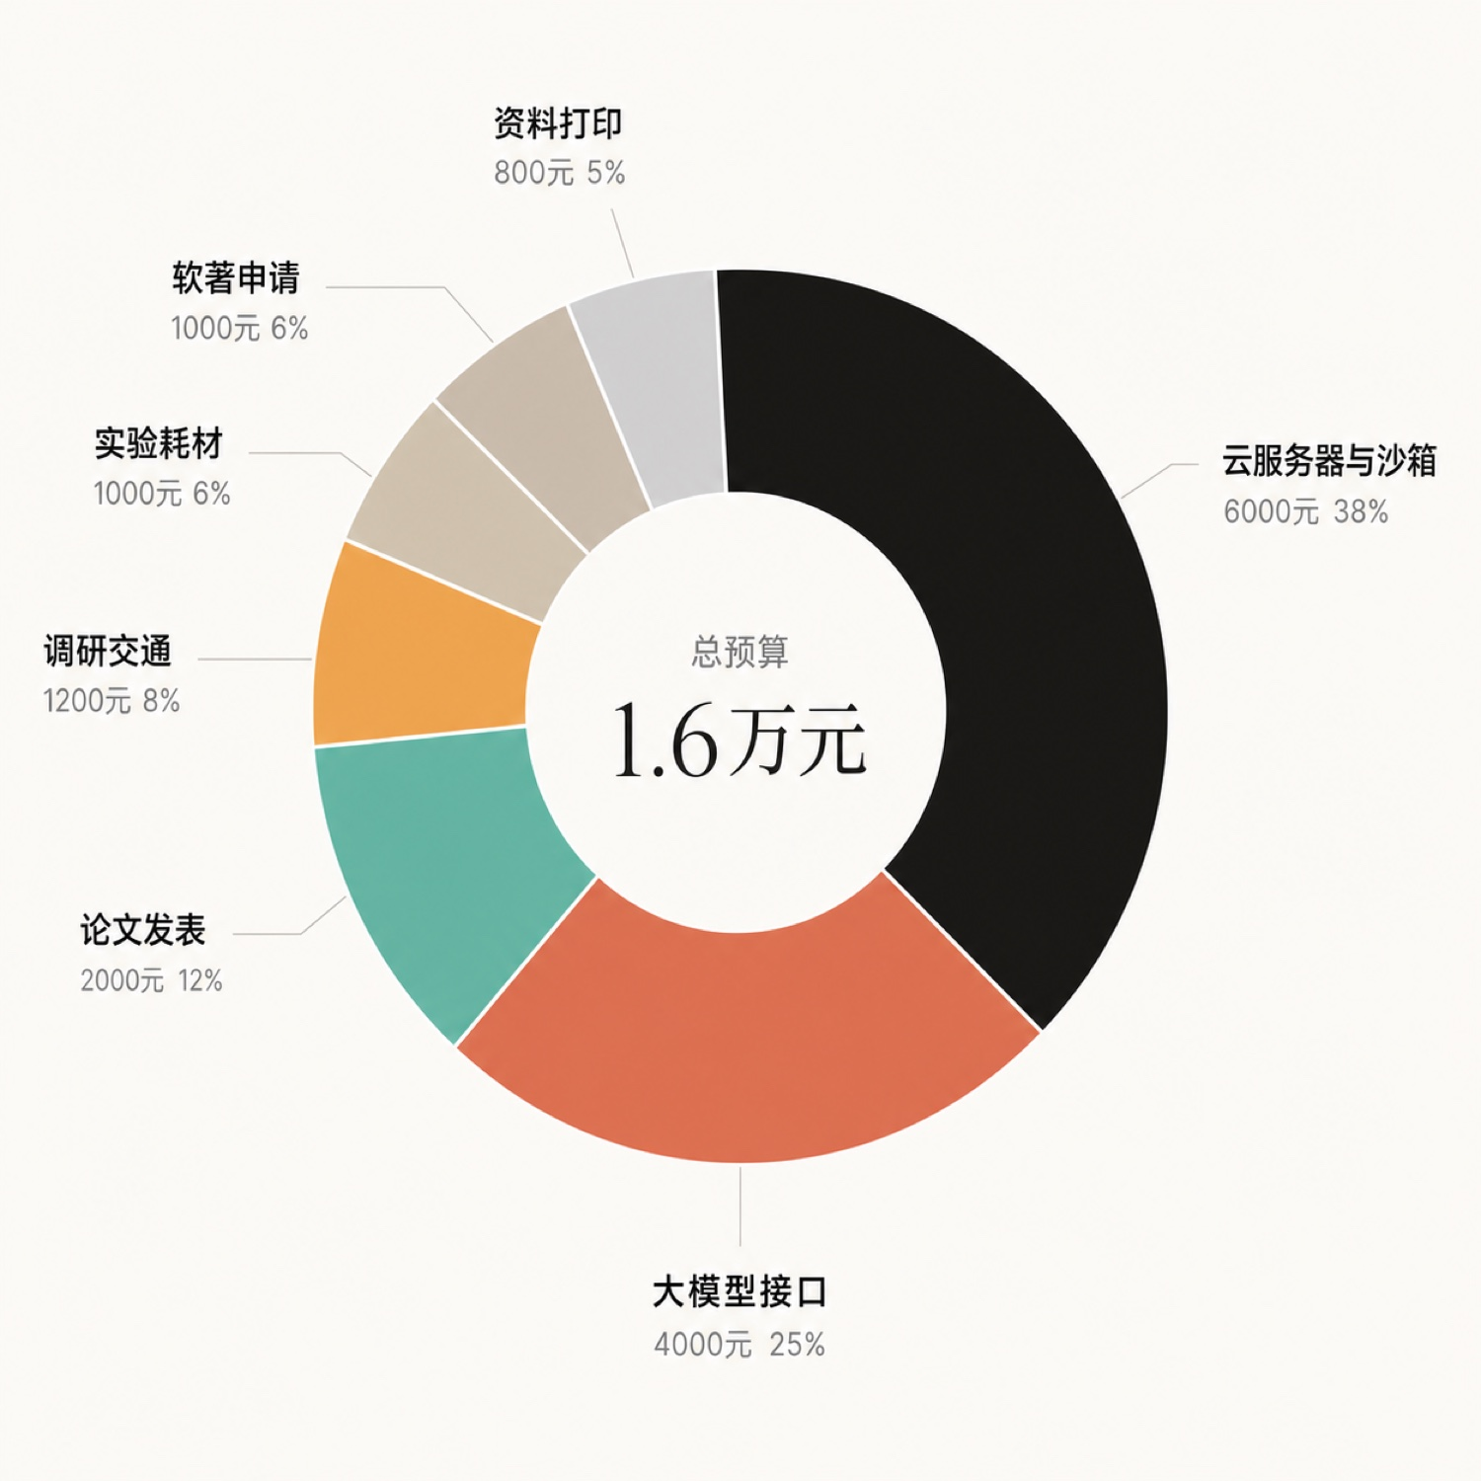
图8 项目经费预算构成
九、项目完成预期成果
项目预期成果分为研究论文、软件系统、竞赛与开源三类，如图9所示，具体内容如下。
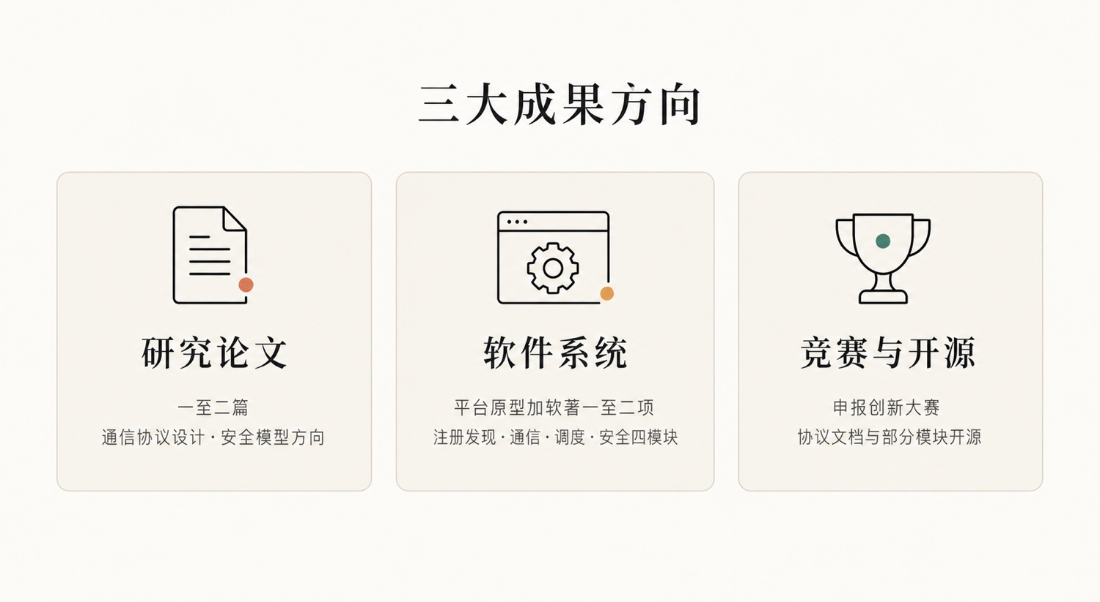
图9 预期成果构成
1. 研究论文
发表研究论文1—2篇。选题一：常驻智能体跨服务器通信协议的设计与实现，贡献在于给出注册发现、按名寻址与空闲唤醒的完整协议设计，并以双节点与多节点实验报告延迟、投递成功率等实测数据；选题二：面向智能体网络的爆炸半径安全模型，系统阐述以可恢复性兜底取代层层审批的设计哲学与工程实现。论文将随里程碑推进撰写，拟投国内计算机类学术会议或期刊，并在结题前完成投稿。
2. 软件产品
（1）阡陌平台原型系统，覆盖注册发现、通信、调度、安全四大模块，申请软件著作权1—2项。
（2）云端常驻编程智能体示范应用。
（3）运维值守智能体示范应用及赛事场景压测报告。
3. 竞赛与推广
以本项目成果申报中国国际大学生创新大赛等赛事；开放协议文档与部分模块源代码，建设开发者社区。

